# -「Norvinsk Stalker」-

# 【诺文斯克潜行者】1.2.0版安装/技术手册

## 手册说明

本手册主要内容是整合包的安装教程和技术说明，以及游玩过程中可能遇到的部分BUG、程序问题的解决方案。

游玩过程中遇到的游玩方式的疑问请查阅另一个《游戏手册》。

**本整合包正式版为免费整合包，仅测试版需要发电领取。**

整合者：Samuel是不是好奇猫

B站ID：Samuel是不是好奇猫

B站主页：<https://space.bilibili.com/9883076>

爱发电ID：Samuel是不是好奇猫

爱发电主页：<https://afdian.net/a/samuel_szeto>

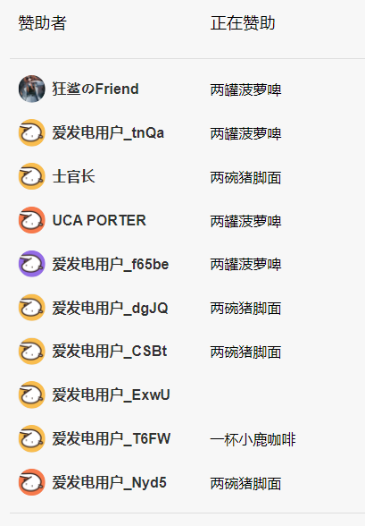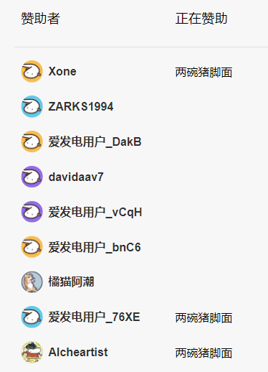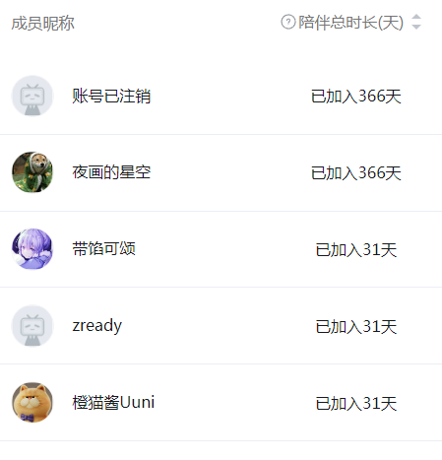

### **特别鸣谢页**

**Q群群友:**

1.0.0版教程的修正：随风而去

1.0.0版整问题反馈：珠泪哀歌族·？

1.0.0版大地图汉化：出走在远方

“点开始游戏却没有反应”的解决方案：夜熙、夢遊于華胥之國、旗礼、BadForNight

Traveler商人位置修改补丁的制作和测试：KHORNE制作，树上骑柒只猴

制作对应的实时地图修改：树上骑柒只猴

1.0.5版新traveler大地图指引制作：风吟随行

1.0.5版测试人员：珠泪哀歌族·？、那我就特别凶、恰啡就是咖啡、憨伍蒂

1.1.0版测试人员：T1anMen9、Niegerlia、Rivaille、E_lizard、加把劲骑士、Kang、Weeping Dawn

1.0.0热修鸣谢：Kang、E_lizard、B站UP：Oo大H豆oO、刀刀

1.1.8版测试人员：一只梅狸猫、公用带星怒、随风而去、童某、悲剧龙

1.2.0制作过程中：渗透者之心的物价建议、✘✘✘✘的任务文本翻译

**整合包所用MOD作者及下载链接：**

塔科夫MOD社区网站：<https://hub.sp-tarkov.com/files/>

国内塔科夫MOD社区ODDBA：<https://sns.oddba.cn/>

TRAVELER 1.1.1：

<https://hub.sp-tarkov.com/files/file/1212-traveler/>

SPT REALISM MOD 0.14.12

<https://hub.sp-tarkov.com/files/file/606-spt-realism-mod/>

SOFTCORE (PROPER SINGLEPLAYER EXPERIENCE FOR SPT) 1.7.0

<https://hub.sp-tarkov.com/files/file/998-softcore-proper-singleplayer-experience-for-spt/>

RAID OVERHAUL 1.5.0

<https://hub.sp-tarkov.com/files/file/1673-raid-overhaul/>

**说明手册借鉴自：**

BB84的辐射4整合包《废土蓝调2.0》:

<https://www.bilibili.com/video/BV1z54y1Z7hv/>

**谨以此整合包纪念我的两只爱猫**

**大头：2024年3月11日**

**灵灵：2024年3月13日**

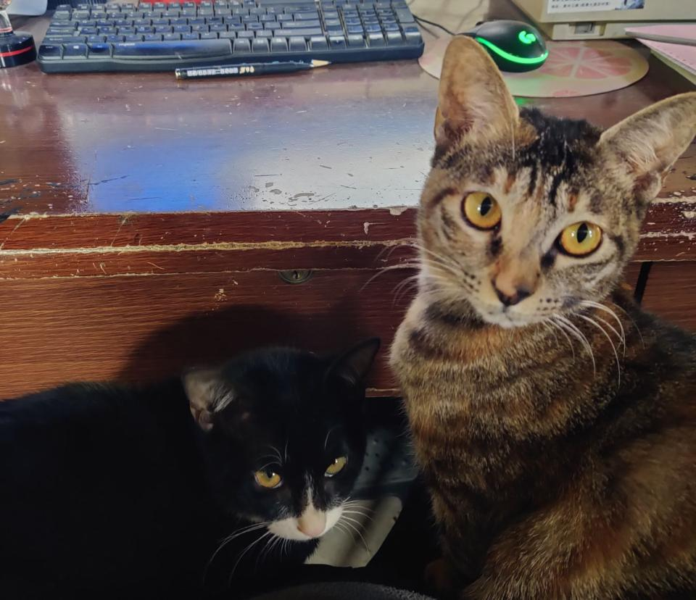

安装教程

安装前必读事项：

1. **整合包玩家必做内存管理步骤：**离线版本身要电脑同时运行服务器端，所以实际上比在线版更吃系统资源。同时我的整合包有大量MOD，内存占用则更多，如果**不做以下步骤，必定出现爆内存闪退**情况：

**（1）必须将虚拟内存大小设置为你物理内存的1到1.5倍，即使你电脑有128g物理内存也要！问就是NJT的傻逼内存优化不行！设置方法B站自寻。**

**（2）必须**安装内存管理软件：ProcessLasso或Memreduct均可，第一个没效果则用第二个。我个人使用前者，内存清理推荐设置如下：

设置步骤——

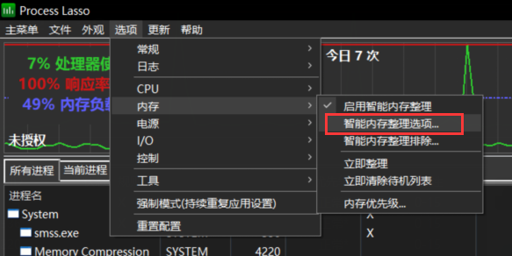

设置如下即可：

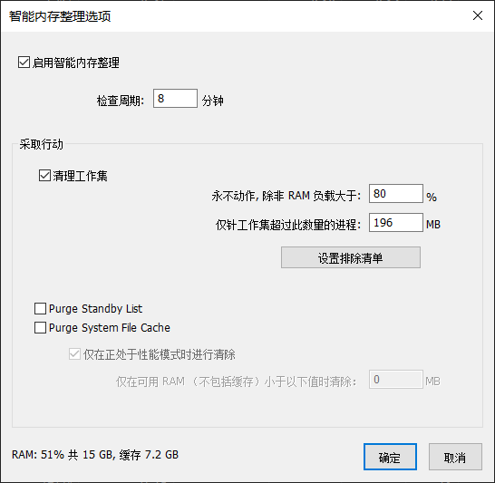

Memreduct也是推荐到每**8分钟**如果**80%内存占用**以上清理一次的设置。

1. 整合包存档备份指南，共要备份三个文件夹：
   1. 存档文件本身：Norvinsk_Stalker_11X\overwrite\user\profiles整个文件夹。
   2. 游戏设置：Norvinsk_Stalker_11X\overwrite\user\sptsettings整个文件夹。
   3. Traveler数据：Norvinsk_Stalker_11X\overwrite\user\mods\Traveler\profiles整个文件夹。
2. 本整合包1.1.8版不支持1.0.0到1.1.0的存档，请开新档游玩。1.1.5版生存、浪人模式玩家请回到森林主家再更新新版，普通难度（容易——困难）玩家请前往海岸线或灯塔隧道再更新，否则由于地图变化，可能导致存档无法进入。
3. 测试版目前发现mo2备注**可能有乱码**，可能涉及压缩编码问题，因本整合包使用Bandizip压缩，最好使用同款软件解压，本软件安装包已放在网盘的“0、【非正版玩家才用】前置系统环境软件”文件夹中。
4. 本整合包1.1.8版以离线版3.7.6本体为基础，有Norvinsk_Stalker_118和Norvinsk_Stalker_376（分卷包）两个压缩包,“118”是MOD管理器和MOD，“376”是游戏本体，请两个都下载。**注：分卷包是指zip、z01-z05共6个文件都要下载，解压仅需解压zip即可。解压软件推荐Bandizip，因为我是用它压缩的。**
5. 如果不懂安装，请遵循本技术手册中的安装教程安装整合包，不要跳过任何一步。**本教程部分配图使用旧版本的截图，但道理相通，就不改了。**
6. 本整合包多个核心MOD与超级模块大量功能存在冲突，非常不建议与超级模块一起食用。
7. 由于离线版的MOD原本的安装方式与MO2安装/管理MOD的方式不同，且我提供的本体中带有存档编辑器，强烈建议您使用我提供的游戏本体。
8. 核心MOD：Traveler有独有的卸载程序，不建议随意关闭，如想关闭，请在关闭后直接新开档游玩。
9. **整合包游戏本体和MO2路径均不可以有中文**，且文件夹堆叠不宜过深，路径不宜过长。
10. 请不要擅自修改本体文件夹里的Aki.Launcher.exe和Aki.Server.exe的文件名，这样会导致mo2无法识别游戏。
11. 如果你懂得使用MO2并有一个已经在使用的MO2，请使用该链接中：[https://hub.sp-tarkov.com/files/file/1314-spt-modorganizer-integration/的MO2塔科夫兼容插件并](https://hub.sp-tarkov.com/files/file/1314-spt-modorganizer-integration/的MO2塔科夫兼容插件来管理我包中的实例即可，不用另建实例，一台电脑中也不要有多个MO2主程序。)按教程建立实例即可。
12. 对整合包进行任何自行改动之前，你都要知道自己在做什么。

## 具体安装步骤：

1. **整合包老玩家请看这里：**
   1. 离线版3.7.5开始的去正版验证增加了一个步骤，**如果你是非正版拥有者，或电脑中没有安装正版**，请重新用网盘中的“1、【非正版玩家才用】3.7.6新正版验证程序”重新做一次去正版验证。
   2. 1.1.8启用的MO2版本为最新版2.5.1rc1，可能有少数电脑用这个版本会有问题。**如果你在正确安装整合包后，用2.5.1rc1启动游戏出现加载MOD数量为0或其他的情况**，请更换mo2版本为网盘中的“Mod.Organizer-2.4.4+SPTAki兼容”，即，将这个244版本解压，然后将Norvinsk_Stalker_118中的“mods”、“profiles”、“overwrite”三个文件夹复制到244文件夹中，按下面安装教程重建实例即可。
2. **整合包新玩家从这里开始看。**先为整合包创建一个简洁易懂的文件路径，以下将按我自己的实例路径为例讲解（这里推荐萌新玩家、懒人照抄。懂MO2的玩家也可以按自己喜好自定路径，我这里仅为方便教学。）：在E盘根目录下创建“EFT_Offline”文件夹。
3. 将Norvinsk_Stalker_118和Norvinsk_Stalker_376两个压缩包解压后得到的以下文件剪切到“EFT_Offline”中。

即此时游戏本体路径应为：E:\EFT_Offline\Norvinsk_Stalker_376。MO2路径应为：E:\EFT_Offline\Norvinsk_Stalker_118

1. 电脑首次安装塔科夫的玩家，请先按照“1、【非正版玩家才用】3.7.6新正版验证程序”中的去验证说明.txt使用塔科夫去验证补丁。

注意：是电脑从来没装过任何版本的《逃离塔科夫》、或完整卸载过塔科夫的电脑的才需要使用这个“去正版验证文件”文件。电脑已有正版《逃离塔科夫》或其他离线版本的玩家请跳过这一步。

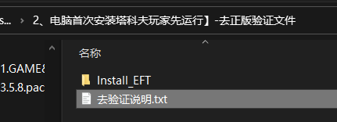

1. 创建实例。以上步骤——下载游戏本体和做正版验证确认完成后，打开E:\EFT_Offline\Norvinsk_Stalker_118，运行里面的ModOrganizer.exe，便打开MO2。

如果直接照抄我上面的实例路径（即盘符、文件夹、路径全部一致），打开MO2后看到的界面应该是下图所示，等于MO2直接读取了我包中已有的实例。可**跳到第五步**之后，继续操作。

如果没有使用我上面的实例路径，MO2应该会提示以下错误，这表示MO2没找到可识别的实例，这里只需要按“确定”即可跳到创建实例的步骤。

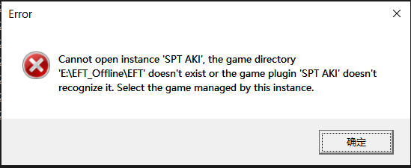

1. 上部确定后弹出此窗，选择黄框Browse，

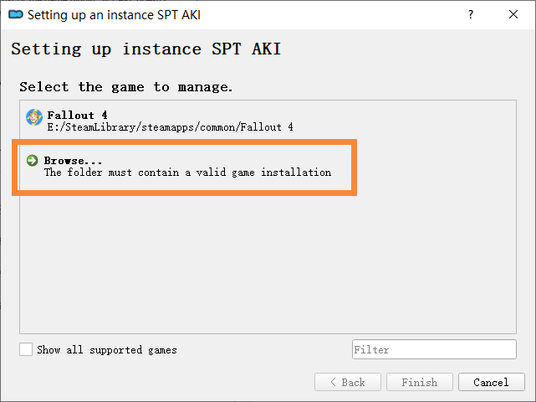

将路径选择到你自己的游戏本体目录——

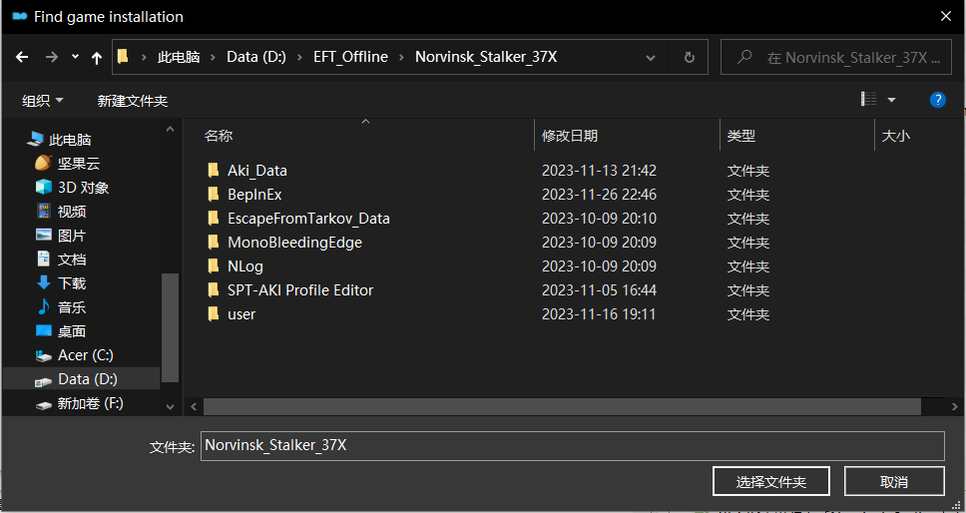

会跳到一个空白的MO2界面如下：

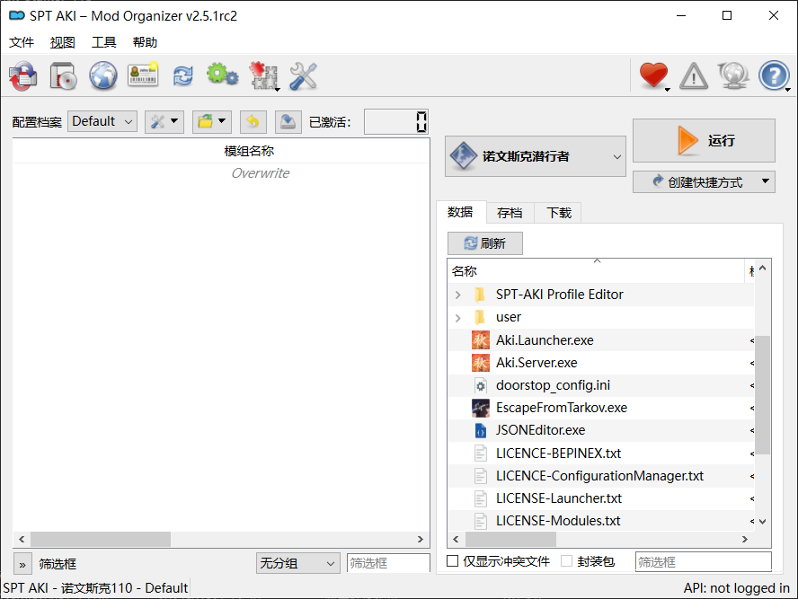

如果第一次打开MO2途中如果出现下图——

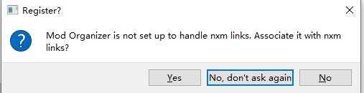

点中间“no,dont ask again”即可。

接下来我们点击左上角的“文件”——“管理实例”

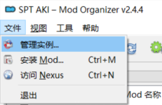

在弹出的窗口中选择“创建新实例”：

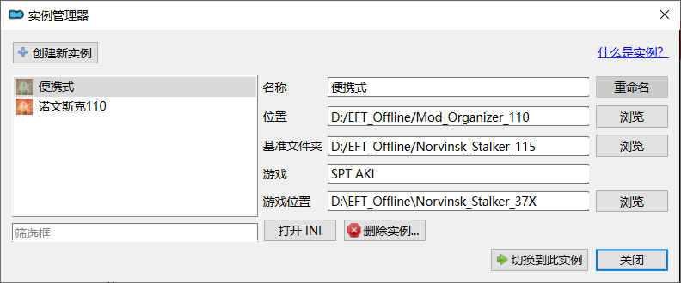

在弹出的窗口中任意选择一个皆可，选择“创建一个全局/便携实例”后，点下一步。

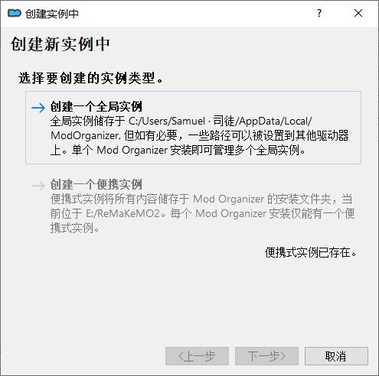

在之后弹出的这个窗口中选择“浏览...”

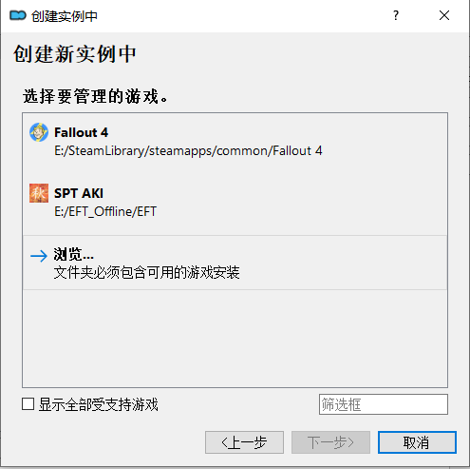

选中游戏本体目录。例如：E:\EFT_Offline\Norvinsk_Stalker_37X文件夹，并按“选择文件夹”。



并为实例设定名称，例如以下：

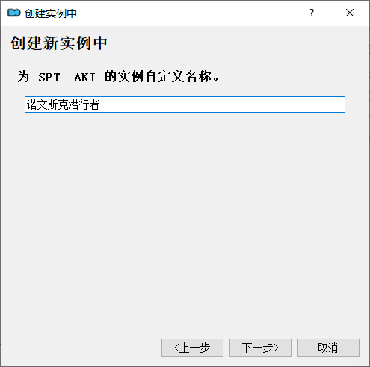

然后在下一步的窗口中——

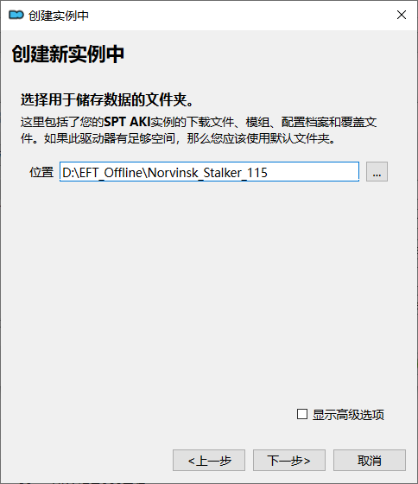

将位置的路径选择为：E:\EFT_Offline\Norvinsk_Stalker_115文件夹，并按“选择文件夹”

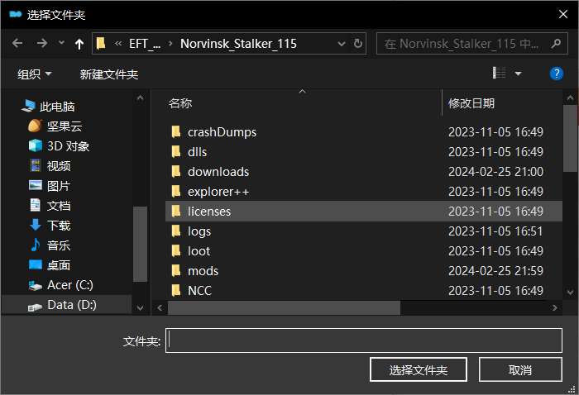

在随后的这个窗口中，确定实例的位置是定位在你的：E:\EFT_Offline\Norvinsk_Stalker_115

游戏的位置是定位在你的：E:\EFT_Offline\Norvinsk_Stalker_EFT

便可点击“完成”。

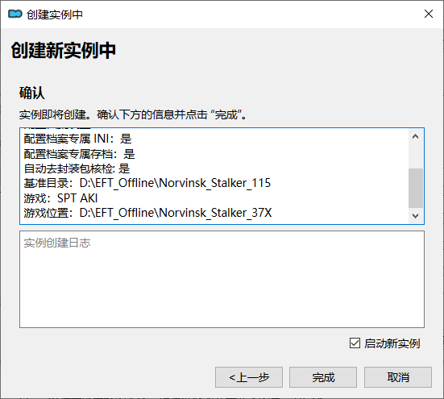

1. 实例创建完成。点击完成后，会自动打开MO2和该实例，显示如下界面，这证明实例已创建成功：

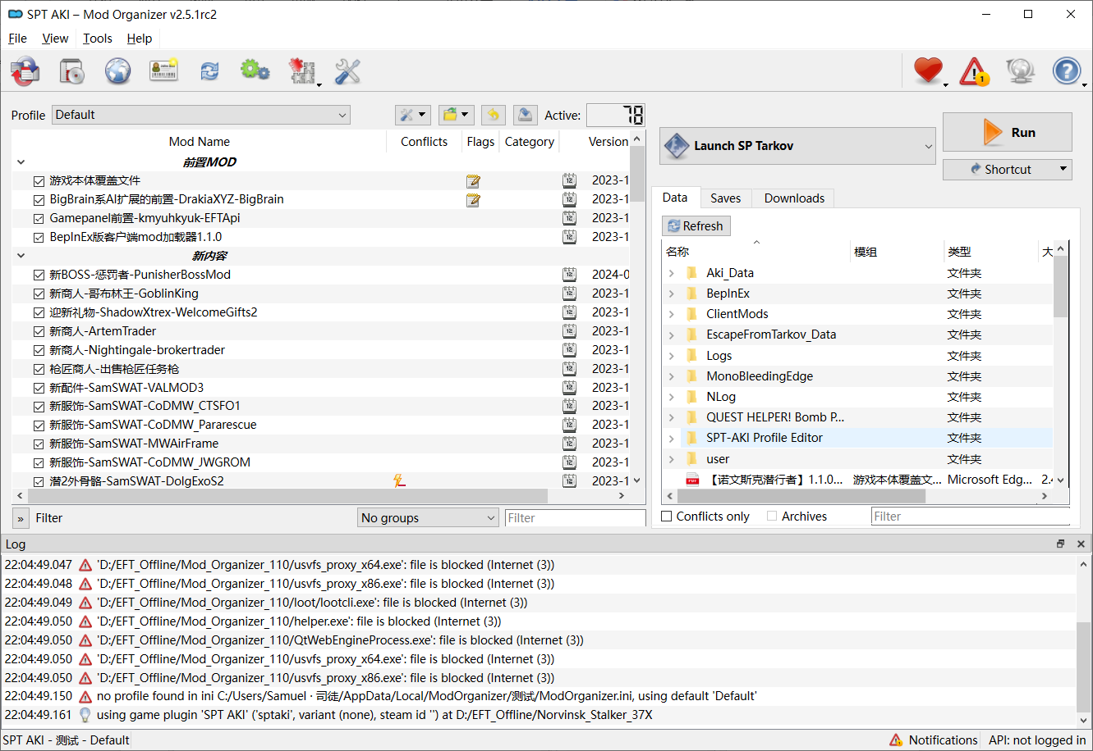

现在开始设置阶段。在进行下一步之前，先改设置换成中文界面tools-settings-Chinese(Simplified)然后OK即可——

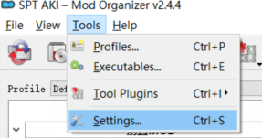

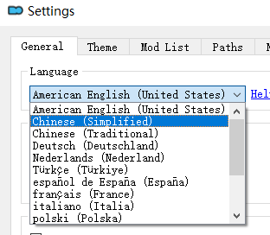

然后**将MOD列表中的备注拉出来**——

右键黄框一栏，按如图所示将“备注”开启，我在备注中添加了大量说明信息。

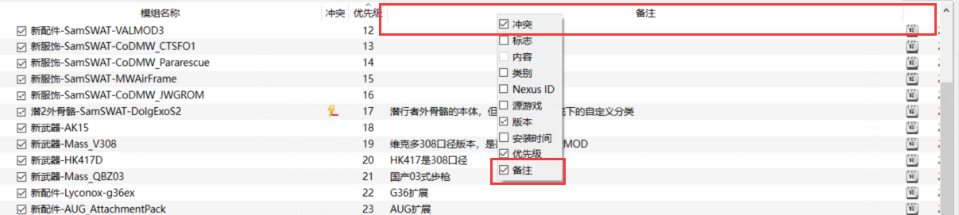

然后接着下一步——恢复预先准备的MOD排序的备份还原。

还原备份操作如下：点击“配置档案”栏，确认此时选择的是“诺文斯克潜行者118”的档案：

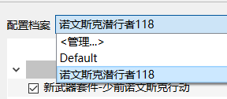

然后：

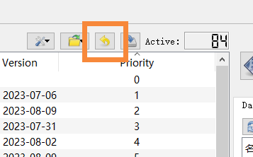

点击以上高亮的黄色箭头，会出现以下界面，点击唯一一个选项。

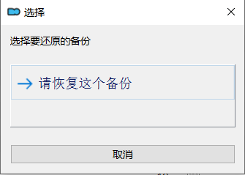

便可还原排序，还原后的排序列表如下可供对比：

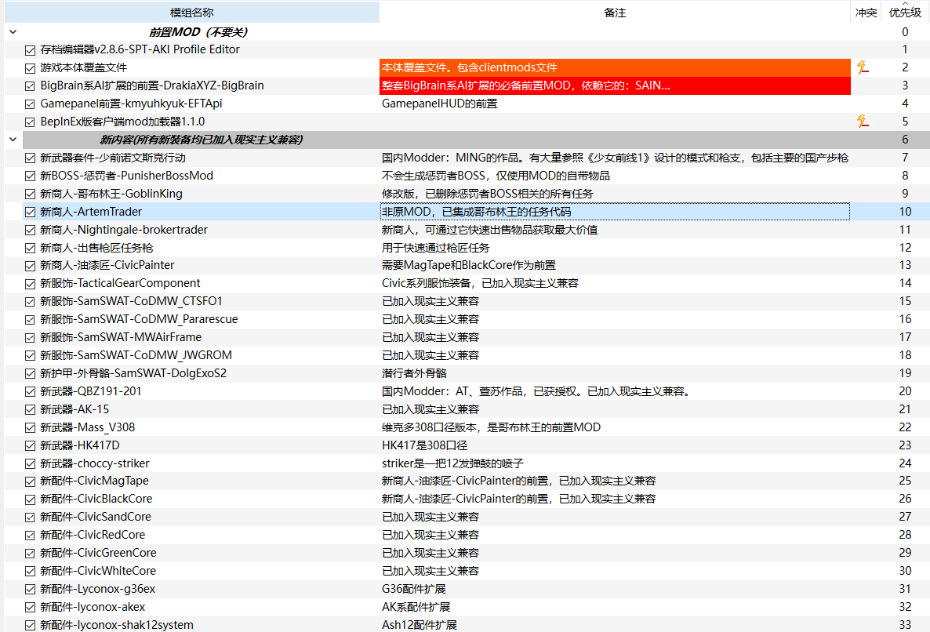

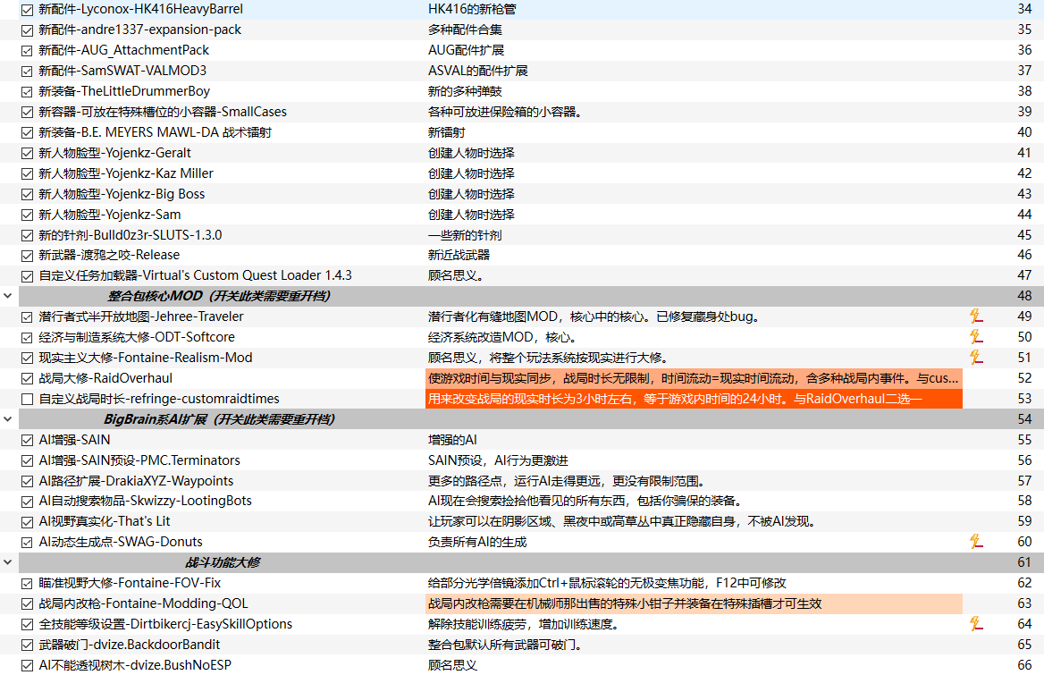

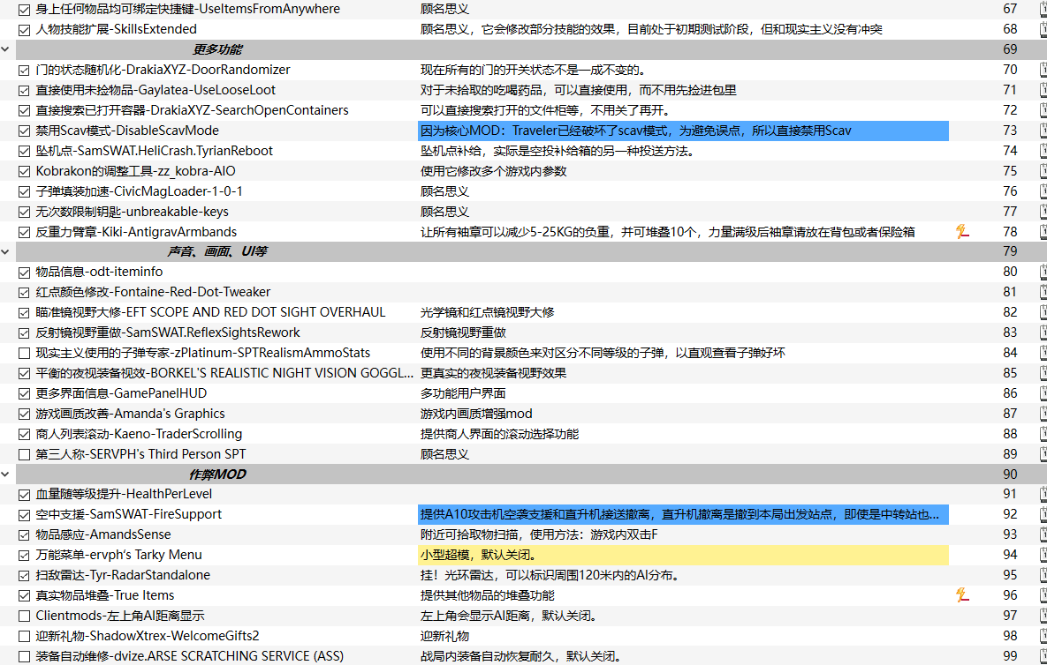

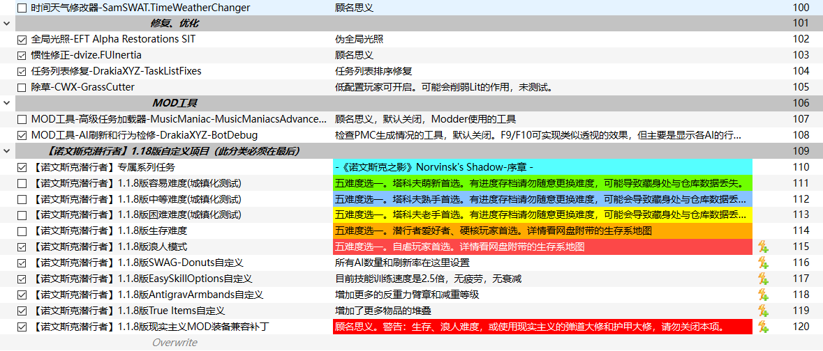

**注意：难度设置默认勾选了“生存难度”，请自行重选你想玩的难度。**

1. 完成上面操作后，请再检查一下“运行”旁边的路径——

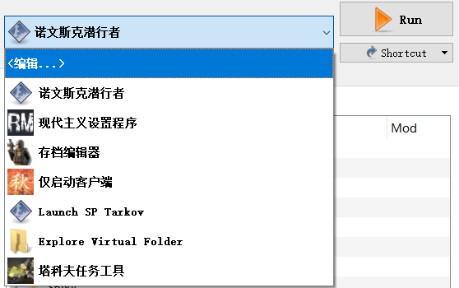

这里点击“编辑”打开以下窗口——

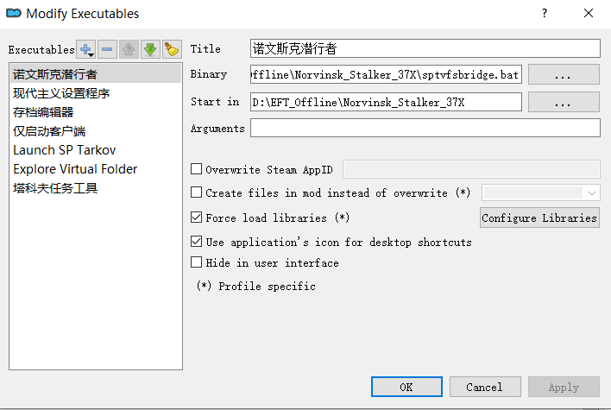

确保“程序”的路径是指向你游戏本体里的sptvfsbridge.bat。

确保“启动于”的路径是指向你的游戏本体的路径。

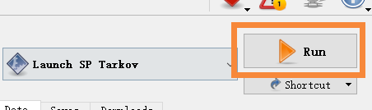

两个都确保以后，点击MO2界面的“run”会自动依次运行离线塔科夫的服务器端：

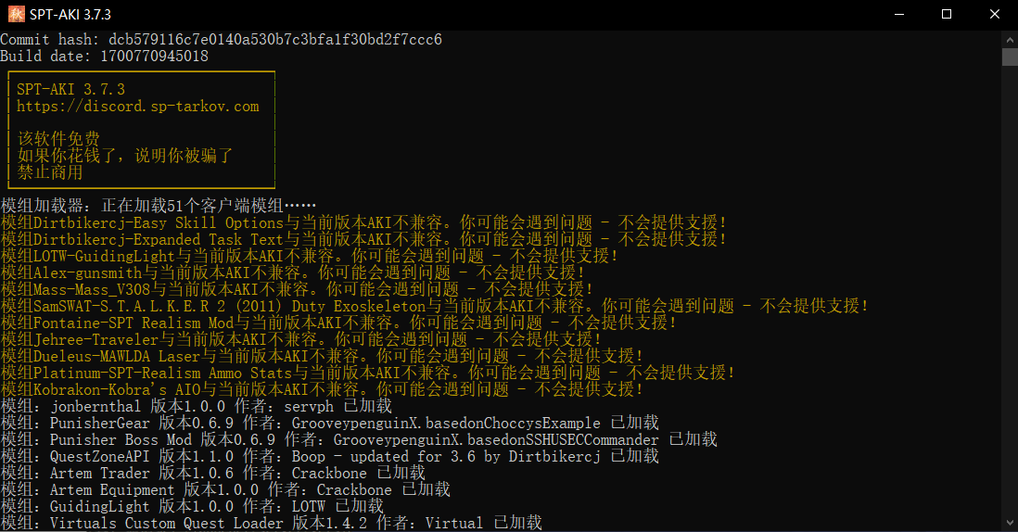

服务器加载时的大段黄字不用在意，仅是因为部分mod没有更新到3.7.6，不影响游玩。

客户端如下：

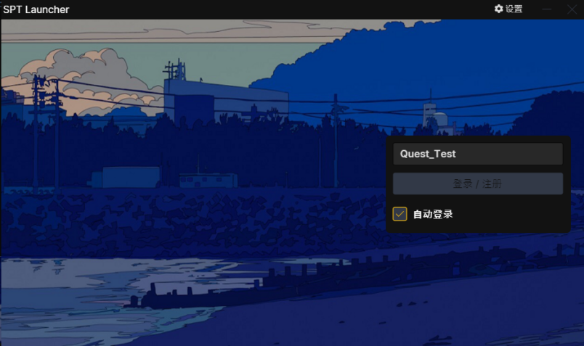

**注：如果首次启动游戏，出现以下提示,请安装网盘中“0、【非正版玩家才用】前置系统环境软件”里的软件，如windowsdesktop-runtime-6.0.4-win-x64.exe:**

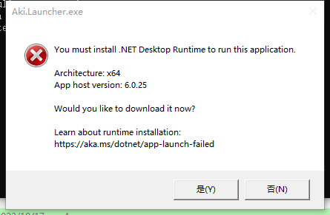

118版本自带一个存档，也可自行新建存档。

在“电子邮箱”一栏随便输入你喜欢的命名，例如：

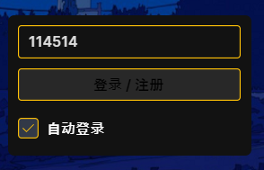

并点击“登录/注册”便可创建账号。

这时候会问你选择哪个版本，这些选项决定人物的出生装备多寡：

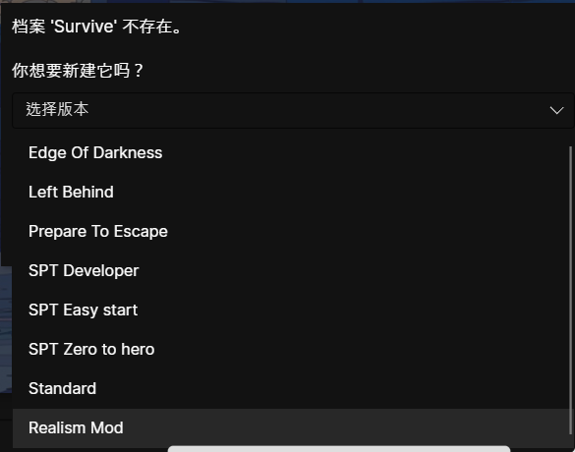

Edge Of Darkness=正版黑边

Zero to Hero=零物品全裸开局

Standard=正版白边

Realism Mod=本版本新核心mod：现实主义提供的另一个开局模式

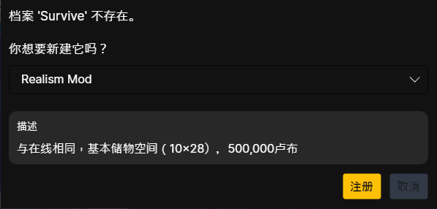

选择了一个版本后即可点“注册”开启存档，然后进入以下界面：

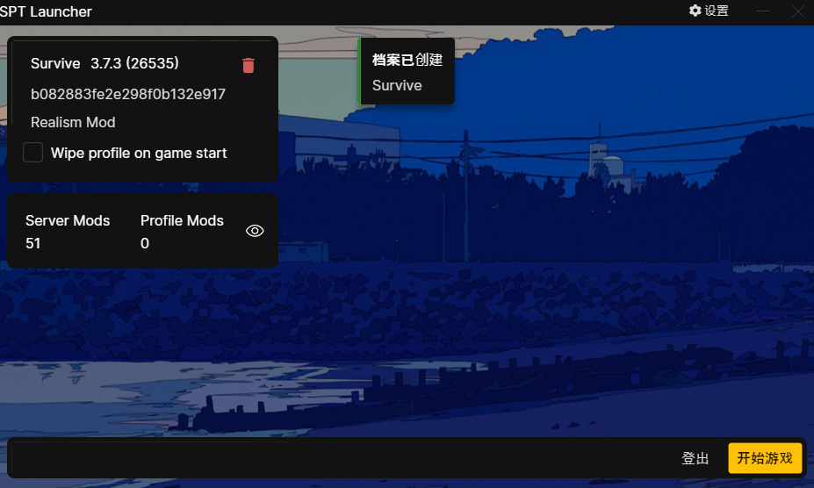

此时还不能直接按“开始游戏”，先点击右上角“设置”

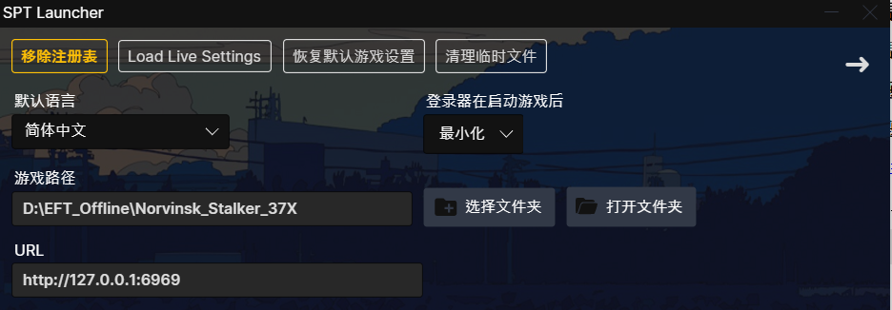

通过“选择文件夹”将路径定位到你的：E:\EFT_Offline\Norvinsk_Stalker_376文件夹后，

再重启客户端、服务器端，才可开始游戏。

**温馨提示：如果你的电脑配置较差，服务器开启较慢。SPT Launcher启动后，服务器端可能并未启动完成，就会显示“默认服务器‘SPT-AKI’不可用”。**

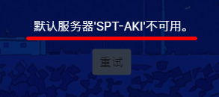

请在服务器端显示“服务器正在运行 玩得开心！！存档变动已保存”之后再点客户端上的“重试”就可以正常启动客户端了。

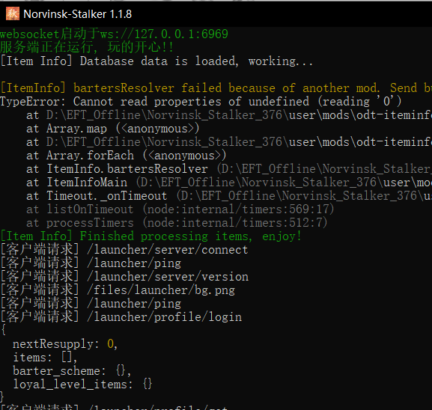

（进QQ群暗号密码：NJT没有妈咪）

然后点击“开始游戏”————

**尽情游玩吧**

**·**

**·**

**·**

**（遇到问题请先看下面的技术问题解答集）**

## 整合包技术问题解答集

1. **点击“开始游戏”显示Patching不开游戏。**该问题原因推断是MO2的Overwrite机制跟塔科夫本体不十分合拍导致，可以按以下方式轻松解决：
   1. 重启电脑
   2. 或等服务器窗口显示“存档变动已保存”后再点击开始游戏。
   3. 或登出你的游戏账号，重启游戏客户端和服务器端，再重新启动两个端，如果此时客户端账号是登入状态，则再登出一次，再登入，即可解决。
2. 关于游戏mod，如想开关列表里的MOD，在该页面打勾消勾即可（部分特殊MOD除外）

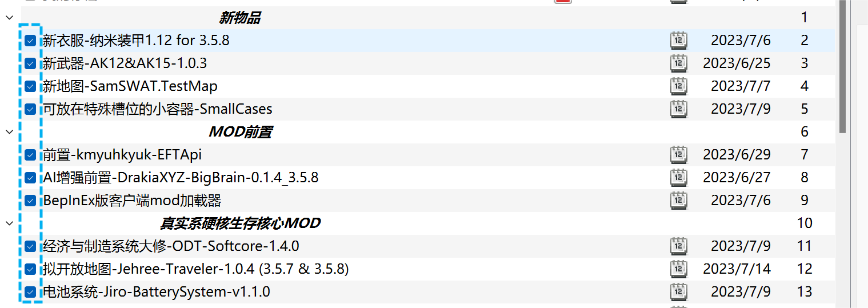

1. **修改本体却不生效。**本整合包大多数内容均受到MOD的干预，本体修改不生效大概率是因为已经有mod覆盖。请先确认自己需要的修改是否有mod可以实现。
2. 想安装其他MOD。请看我的B站的MO2安装MOD教学视频：

<https://www.bilibili.com/video/BV1nV4y1i7CH/>

<https://www.bilibili.com/video/BV1Ux4y1o7pX/>

1. Traveler自带存档备份功能，如何使用请看我的B站教学视频：

<https://www.bilibili.com/video/BV16N4y197eK/>

1. 如想下载更多Mod，请去离线塔可夫论坛搜索查看——

<https://hub.sp-tarkov.com/>

<https://sns.oddba.cn/>